идентификационный номер
1. Две недели составляют половину месяца. Сколько дней в этом месяце? Запиши название этого месяца.
Количество дней_________ Название месяца___________________

2. Сколько летающих тарелок с примерами, ответы которых можно разделить на 7? Обведи их.
99-49
41+23
21+24
81-39

17+19
100-79
28+38

3. Витя, Саша и Андрей смастерили из бумаги кораблик, змея и аиста. Какую игрушку сделал каждый мальчик, если Витя не сделал кораблика и змея, а Саша не делал кораблик?
Аист
Змея
Кораблик

4. Назови цифру, которую фея превратила в листик.
16+3=
20- =
+ =
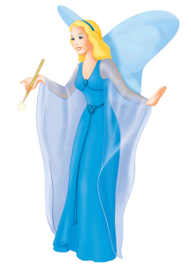
=

5. Заполни пустые клетки квадрата так, чтобы он стал магическим.
31
 | 18
29 |  | 24

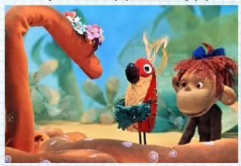
6. Длина удава равна 40 шагам попугая, в одном шаге мартышки 5 шагов попугая. Скольким шагам мартышки равна длина удава?
А) 45 Б) 8
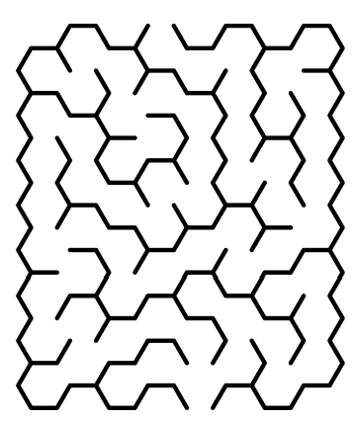
В) 35 Г) 5

7. Пройди лабиринт и сосчитай, сколько пасхальных яиц по дороге раскрасил кролик.

=
8. Расставь номера действий в правильном порядке.

55:5+18:18-(89-73)‧20
9. Выполни вычисления. Ответ запиши арабскими цифрами.

V+VIII=
XIII-IV=
VII+VI=
XXVI-XIII=
XV+IV=
IX-VI=

10. Раскрась схему, на которой изображена комната с картинки.

